PR Ureditev ploščadi na Mestnem trgu – avtobusna postaja Slovenske Konjice

Občina Slovenske Konjice je sredi lanskega leta pristopila k pripravi Celostne prometne strategije. Gre za strateški dokument, kjer so se z aktivnim vključevanjem javnosti, lokalnih odločevalcev in stroke določile srednjeročne in dolgoročne usmeritve načrtovanja prometa v naši občini. Enoletno delo, ankete, analize, posnetki stanja, delavnice, javne razprave, koordinacije in intervjuji so izoblikovali temeljni dokument za nadaljnje delo na področju prometa in prometne infrastrukture. Celovito in trajnostno naravnan razvoj prometa je tako eden od glavnih ciljev strategije.
Ogromen potencial pa v našem okolju predstavlja tudi zagon multimodalnega vozlišča oziroma t.i. prometne glave. Gre za možnost menjave različnih vrst prevoznih sredstev na enem mestu, kjer obstaja tudi možnost dodatnih storitev.
V ta namen smo pristopili k izdelavi študije za modernizacijo ploščadi ob avtobusni postaji Slovenske Konjice, kjer sta bili izdelani dve študiji parterne obdelave ter vzpostavitev prometne glave za kolesarski, osebni, javni potniški, in peš promet. Lokacija avtobusne postaje je namreč idealno izhodišče za generiranje skupnih potovanj in za prehajanje oziroma prepletanje različnih vrst prevoznih sredstev.
V nadaljevanju sta tako predstavljeni dve študiji, ki sta bili v sklopu Evropskega tedna mobilnosti javno predstavljeni našim občanom za nadaljnjo obravnavo in pridobivanje dodatnih mnenj in predlogov.
POVZETEK PREDLOGOV ARHITEKTOV
Arhitekturna rešitev 1
Arhitekturno programsko izhodišče
Predmet obravnave je Mestna ploščad, ki je bila prvotno zgrajena v 70-80 letih 20. stoletja ob modernistično zasnovani avtobusni postaji in značilni večstanovanjski gradnji. Prostor ploščadi ima v kraju Slovenske Konjice izjemno pomembno infrastrukturno lego, saj je kot velika javna površina umeščena v neposredno bližino glavne prometne žile, ki pelje skozi mesto, obenem vzdolž njene zahodne stranice poteka osrednja os, ki vodi v historično mestno jedro Konjic, nenazadnje tvori življenjski prostor za številne prebivalce okoliških stanovanjskih objektov. Z navezavo na avtobusno postajališče in bližnje ležeča parkirišča tvori pomembno vstopno točko v mesto, ki mora v bližnji prihodnosti s sodobno preureditvijo postati pomembna informacijska, identifikacijska in tudi orientacijska točka v prostoru. Predvsem pa prijeten, urejen ter do uporabnikov prijazen prostor.
Cilj prenove
Cilj prenove je umestiti manjkajoče vsebine in prepoznati neizkoriščene priložnosti za oblikovanje sodobnega vitalnega urbanega prostora mesta Slovenske Konjice.
Zasnova prostorske rešitve
Ploščad v svoji zasnovi ohranja obstoječe tlorisne gabarite dim. 20 m (oz. 25)×115 m. S prečiščenjem nepotrebnih elementov in odstranitvijo dotrajanega zelenja se oblikuje prostor z jasno geometrijo in prepoznavno podolgovato pravokotno obliko.
Dimenzije in velikost ploščadi ca. 3.000 m² ohranjajo humano merilo; človek s pogledom in hojo zlahka obvladuje tak prostor, obodne stavbe pa mu nudijo varno zavetje. Dimenzije ploščadi tako obenem presegajo tiste iz manjših naselij in posredujejo vtis večjega vplivnega mesta. Ploščad je strukturirana v osnovnem rastru 5×5 m, ki se v prečni smeri dopolnjuje z naključnim vzorcem.
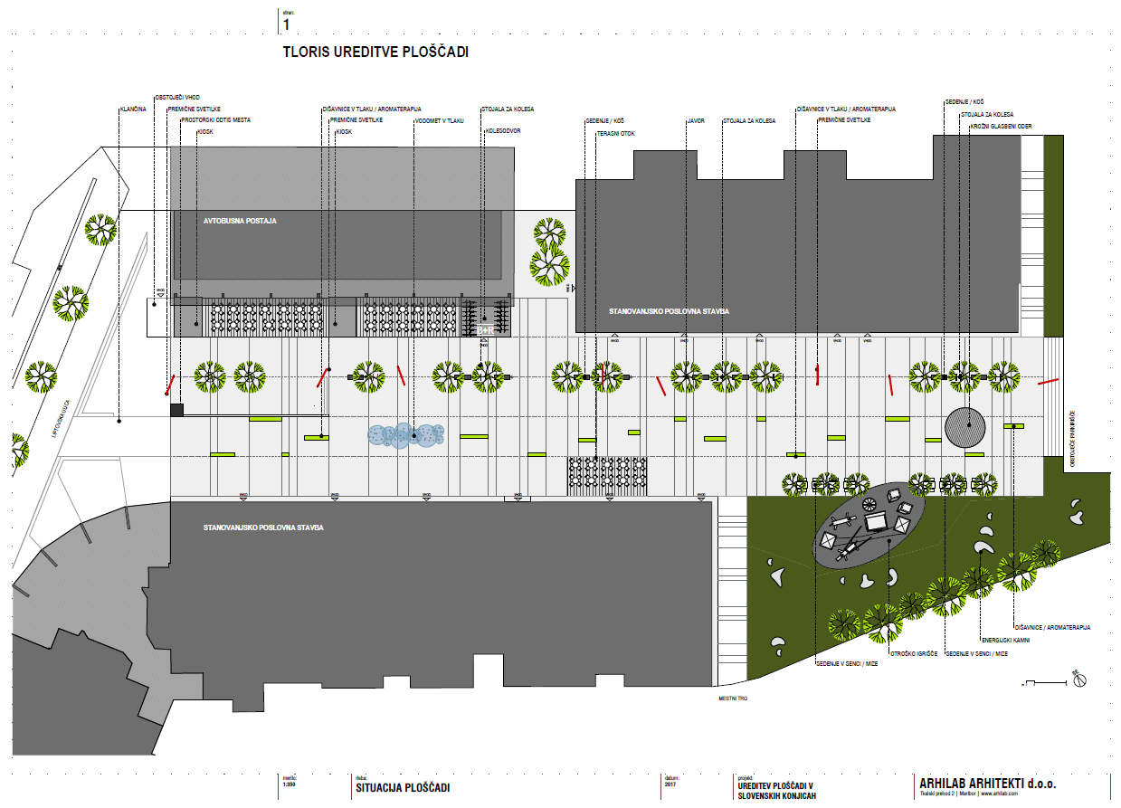
Pomemben element trga je prečiščen, tlakovan in urejen parter, ki kot takšen omogoča postavitev novih izbranih elementov, predvsem pa izvedbo raznovrstnih vsebin (...). Zelenje je v prostor trga postavljeno v obliki posamičnih listopadnih dreves, posajenih vzdolžno ob severnem robu ploščadi, obenem v obliki posamičnih zelenih pasov v parterju, kjer se zelenje (okrasne trave, cvetlične grede,..) lahko pogosto menjujejo in tako spreminjajo vzdušje in izgled trga ter nenazadnje zelenica, ki obdaja ploščad na južni strani in tvori prostor za igro otrok. Svetila in preostala urbana oprema se v prostor ploščadi umeščajo nevsiljivo, tako, da se vselej ohranja možnost izvedbe številnih aktivnosti.
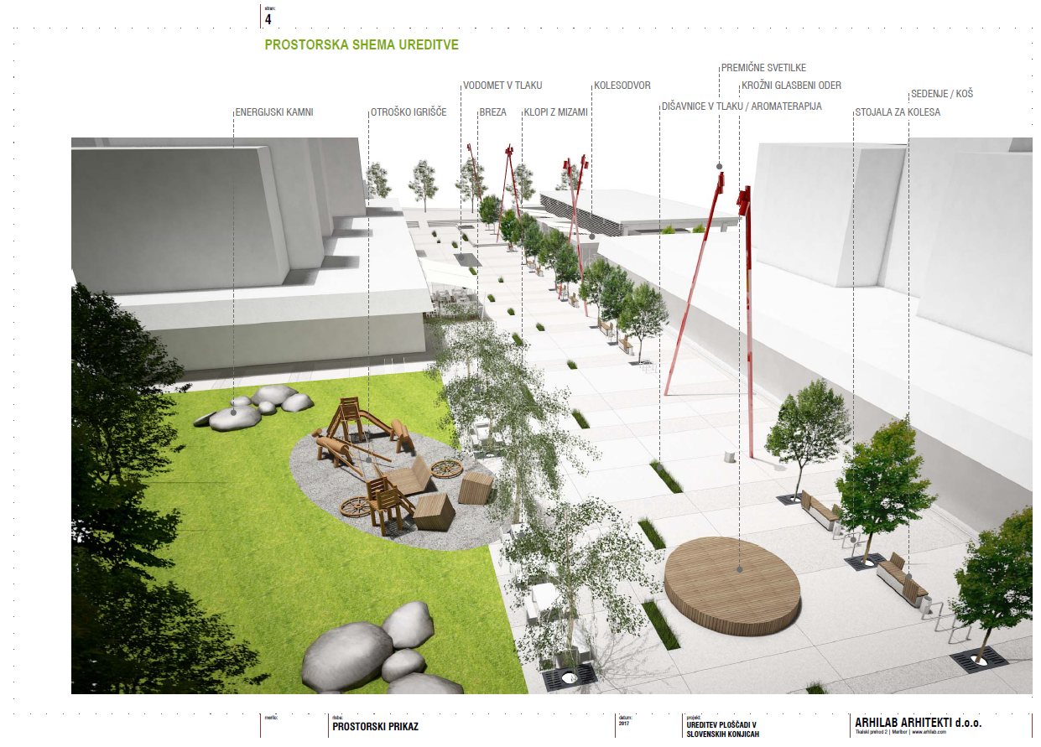
Dodana vsebina prostora
Prostor ploščadi je namenjen različnim ciljnim skupinam, v prvi vrsti krajanom in stanovalcem bližnjih objektov, pričakovati pa je tudi večje število turistov, pohodnikov in drugih. Spričo tega je ploščad hkrati domača dnevna soba s klopmi, senco, kavico in igrali, kot tudi reprezentativna ploščad za obiskovalce z značilno maketo mesta, informacijsko podporo, kolesodvorom, vodnim elementom in drugimi atributi. Že tako raznovrstna ponudba trgovin in gostinskih lokalov bo ob prenovi dopolnjena z lično oblikovanimi kioski, umeščenimi ob zadnjo steno avtobusne postajo, ki se bo arhitekturno nadgradila z lesenimi brisoleji in leseno teraso. Prostor trga bo tako ob vodnem elementu in izbranem zelenju pridobil pridih domačnosti in topline.
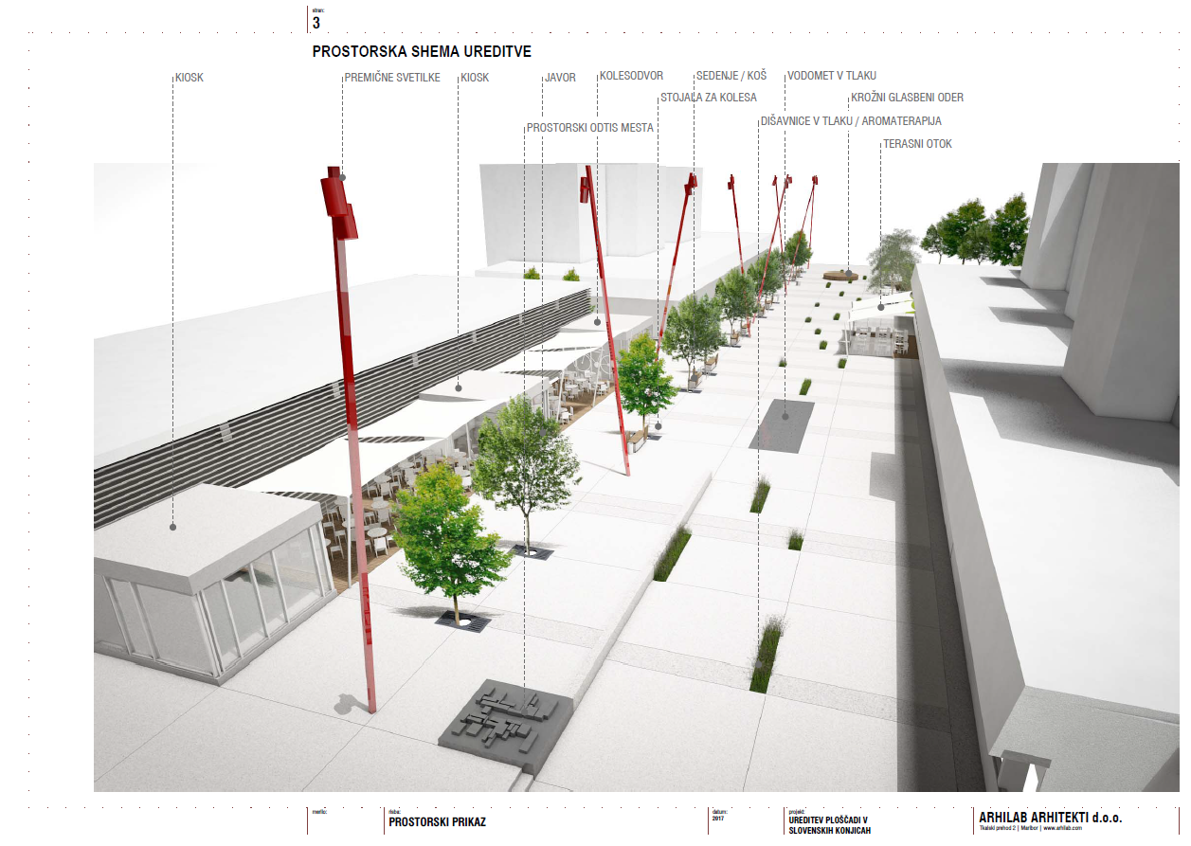

Arhitekturna rešitev 2
Zadnje stoletno obdobje z drugačnimi vrednotami, zgradi novi del kraja in racionalna zasnova starega dela dobi razširjeno vsebino, razpršen urbanistični vzorec in glavno komunikacijsko cesto, kot povezavo z okoliškimi mesti. Še vedno pa ostanejo mesto-tvorni vsebinski sklopi , ki se pripenjajo na podaljšano pot do avtobusnega postajališča.
Predmet obdelave je preureditev nove ploščadi , danes imenovane Mestni trg. Ta prostor vidim kot sprejemnico oz. predsobo mesta Slovenske Konjice. Tu obiskovalec vstopi v mesto, krajan zasluti identifikacijo in orientacijo s krajem. Tu je začetek in konec mesta, začetek in konec nizanja prostorov srečevanja, ki gradijo mesto Slovenske Konjice.
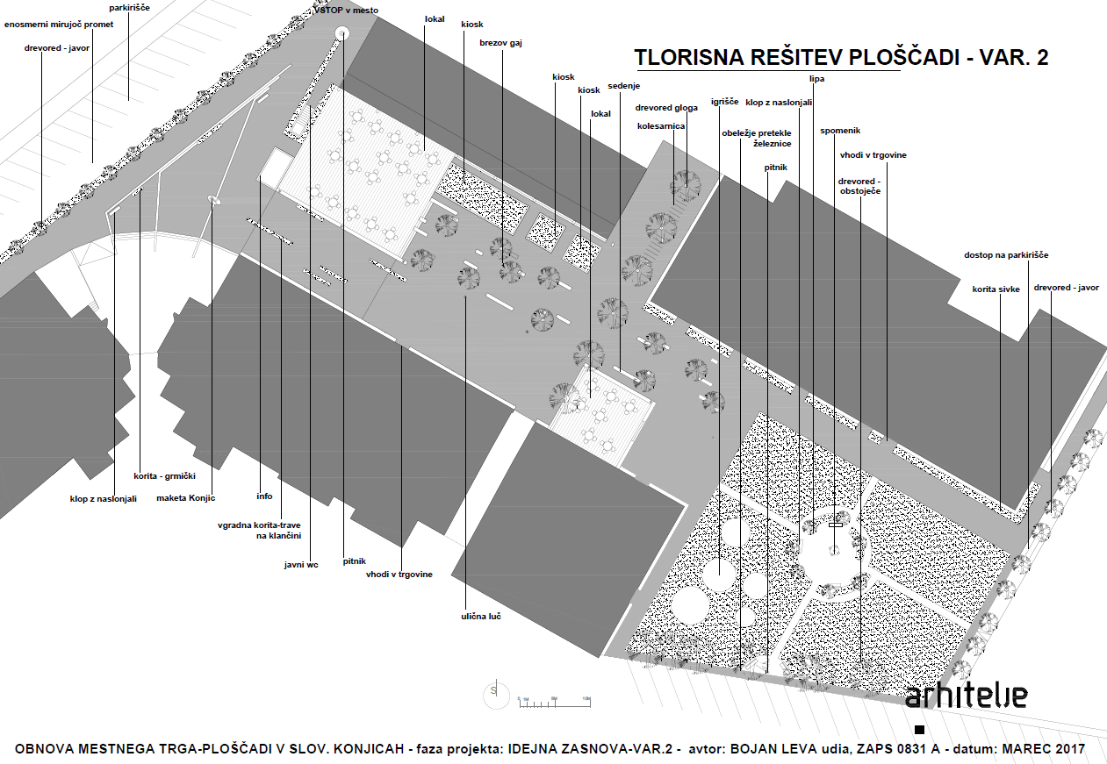
Osnovno izhodišče je vsebina, ki zadovolji tako krajane, obiskovalce, dnevne migrante, turiste...., kot tudi vse generacijske sklope le teh. Prostor srečevanja ni le prostor trgovin in lokalov.
Robne vsebine, ki danes definirajo ploščad narekujejo dokaj introvertirano usmerjenost. Predlagana rešitev kaže različno strukturiranje prostora v prostoru:
Info točka, ki se ob posebnih priložnostih razširi tudi v ponudbo najrazličnejših unikatnih izdelkov domačinov, postane vitalni del za obiskovalca , ki bi rad spoznal mesto.
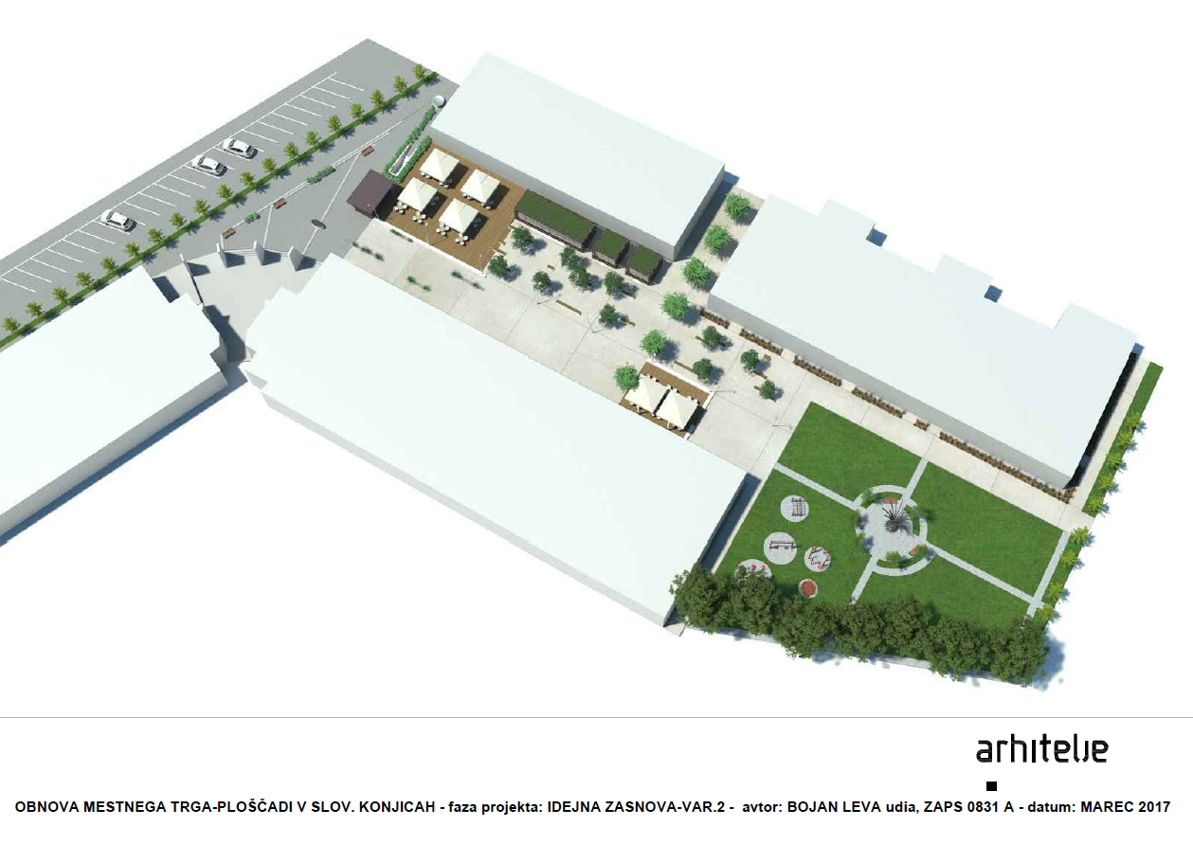
Spontana srečevanja pod brezami ponujajo celo paleto dogodkov, vezanih na javni prostor (druženje, okrepčevanja, kulturno udejstvovanje, trase urbanega športa).
Lokali s svojo unikatno tematiko, živo glasbo in domačo ponudbo. Tu obiskovalec doživi lokalno gostoljubnost in kvaliteto jedače in pijače.
Park, mirnejši del prostora, kjer je možen počitek v dišavah lip in obeležju na preteklo železnico. Del parka gradi otroško igrišče.
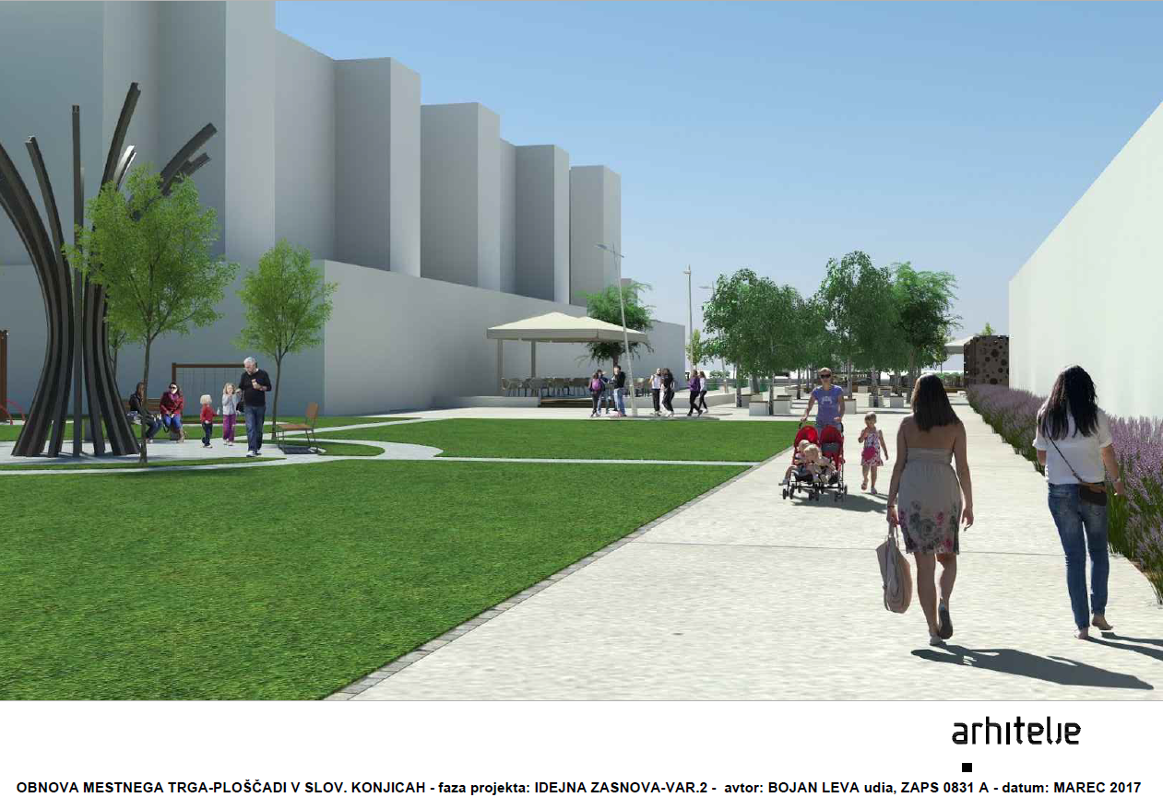
Prostor Mestnega trga s tem osmišlja križišče poti med avtobusno postajo, zdravstvenim domom in manjšimi trgovinami, butiki in dostopi v stanovanjske bloke. Urbana oprema ponuja tako pitno vodo, javni wc, parkirišče za kolesarje, kot tudi različne načine sedenja odvisno od generacijskih potreb. Velik poudarek je na osvetlitvi, ki dopolnjuje tudi posamezne artistične dodatke po potrebi v obliki skulptur iz vsakdanjega življenja. Zelo veliko vlogo ima tudi izbira rastlin in dreves, ki soustvarjajo ambiente srečevanja. Težnjo po utilitarnosti prostora preseže kulisa, ki omogoča tudi kulturna udejstvovanja na različne načine.
Finančna konstrukcija
Dokument identifikacije investicijskega projekta je opredelil tudi finančni del projekta, ki je opredeljen v tabeli številka 1. Omeniti pa je potrebno, da je projektantska ocena zgolj okvirna in ne zajema ureditve komunalne in druge gospodarske javne infrastrukture.
Tabela št. 1: Ocenjena vrednost investicije po stalnih in tekočih v EUR:
Vrsta del | % | Znesek v EUR
 |  | Stalne cene | Tekoče cene
Investicijska dokumentacija | 1,5 | 14.810,28 | 14.810,28
Potrebne študije in projekti | 3 | 54.304,36 | 55.118,92
Nadzor | 2 | 19.747,04 | 20.043,25
Izvedba GOI del z urbano opremo in ureditvijo okolja | 92,9 | 917.250,00 | 931.008,75
Skupaj vrednost rekonstrukcije in obnove | 100 | 1.006.111,68 | 1.020.981,20
22% DDV |  | 221.344,57 | 224.615,86
Skupaj vrednost del z DDV |  | 1.227.456,25 | 1.245.597,06

Iz pripravljene dokumentacije je razviden velik potencial, ki ga ima območje obdelave za razvoj javnega prostora in življenje v občini Slovenske Konjice. Z izrazito sodobnim in aktivnostim namenjenim javnim prostorom imamo priložnost ustrezno dopolniti obstoječe že urejene javne površine Starega trga in Mestnega trga, ter na ta način zaključiti ureditev glavne urbane osi od vstopa v območje preko glavne prometnice na severu, ter historične pozidava na jugu starega mestnega jedra Slovenskih Konjic.
Ne glede na pomen same lokacije, pa je pomembno prostoru dodati vsebine, ki jih prebivalci potrebujejo in iščejo, še posebej mladi in starejši prebivalci mestnega jedra. S tem poslanstvom je treba zagotovite aktivno sodelovanje javnosti pri javni obravnavi/razgrnitvi.

